ПРАВИТЕЛЬСТВО ЗАБАЙКАЛЬСКОГО КРАЯ

ПОСТАНОВЛЕНИЕ
г. Чита

Об установлении округа горно-санитарной охраны Кукинского месторождения углекислых минеральных вод

В соответствии с Федеральным законом от 23 февраля 1995 года
№ 26-ФЗ «О природных лечебных ресурсах, лечебно-оздоровительных местностях и курортах», пунктом 5 Положения об округах санитарной (горно-санитарной) охраны природных лечебных ресурсов, утвержденного постановлением Правительства Российской Федерации от 30 августа 2024 года № 1186 «Об утверждении Положения об округах санитарной (горно-санитарной) охраны природных лечебных ресурсов», в целях сохранения природного лечебного ресурса – Кукинского месторождения углекислых минеральных вод, расположенного в с. Кука Читинском муниципальном округе Забайкальского края, Правительство Забайкальского края
п о с т а н о в л я е т:

1.Установить округ горно-санитарной охраны Кукинского месторождения углекислых минеральных вод (скважины № 45, № 46) в составе с первой по третью зону в границах, сведения о которых приведены в приложении к настоящему постановлению.
2. Установить ограничения использования земельных участков и (или) ограничения хозяйственной и иной деятельности в границах округов горно-санитарной в отношении природных лечебных ресурсов, расположенных в границах Кукинского месторождения минеральных вод согласно статье 16¹ Федерального закона от 23 февраля 1995 года № 26-ФЗ «О природных лечебных ресурсах, лечебно-оздоровительных местностях и курортах» и разделу VI Положения об округах санитарной (горно-санитарной) охраны природных лечебных ресурсов, утвержденного постановлением Правительства Российской Федерации от 30 августа 2024 года № 1186.
3. Обязанность по возмещению убытков, причиненных в связи с установлением округа горно-санитарной охраны Кукинского месторождения минеральных вод (скважины № 45, № 46), возлагается на Министерство здравоохранения Забайкальского края с учетом требований статьи 57¹ Земельного кодекса Российской Федерации.
4. Настоящее постановление действует в течение срока, указанного в пункте 6 постановления Правительства Российской Федерации от 30 августа 2024 г. № 1186 «Об утверждении Положения об округах санитарной (горно-санитарной) охраны природных лечебных ресурсов».

Первый заместитель
председателя Правительства
Забайкальского края Батомункуев Б.Б.

Приложение

Сведения
о границах округа горно-санитарной охраны Кукинского месторождения углекислых минеральных вод, расположенного в с. Кука Читинского муниципального округа Забайкальского края (скважины №45, №46)
в составе с первой по третью зону

1. Графическое описание местоположения границ округа
горно-санитарной охраны Кукинского месторождения углекислых минеральных вод (скважины №45, №46)
Сведения об объекте
№  п/п | Характеристики объекта | Описание характеристик
1 | 2 | 3
1 | Местоположение объекта | Забайкальский край, муниципальный округ Читинский, село Кука
2 | Площадь объекта +/- величина погрешности определения площади (Р+/- Дельта Р) | 89030 кв.м ± 1044.33 кв.м
3 | Иные характеристики объекта | В границах третьей зоны округа горно-санитарной охраны запрещается осуществление деятельности:  а) по производству кокса;  б) по добыче сырой нефти и (или) природного газа, включая переработку природного газа;  в) по производству нефтепродуктов;  г) по добыче и (или) обогащению железных руд;  д) по добыче и (или) подготовке руд цветных металлов (алюминия (боксита), меди, свинца, цинка, олова, марганца, хрома, никеля, кобальта, молибдена, титана, тантала, ванадия), руд драгоценных металлов (золота, серебра, платины), за исключением оловянных руд, титановых руд, хромовых руд, руд и песков драгоценных металлов на россыпных месторождениях;  е) по обеспечению электрической энергией, газом и паром с применением установок, использующих в качестве топлива, в том числе резервного, нефтепродукты или твердое топливо;  ж) по металлургическому производству;  з) по производству химических веществ и химических продуктов;  и) по производству пестицидов и минеральных удобрений;  к) по захоронению отходов производства и потребления, их обезвреживанию и утилизации термическими способами, а также хранению отходов производства и потребления I и II классов опасности; л) по обеззараживанию и (или) обезвреживанию, в том числе термическим способом, медицинских отходов, за исключением медицинских (санаторнокурортных) организаций, осуществляющих такую деятельность; м) по утилизации и (или) уничтожению биологических отходов;  н) по производству целлюлозы и (или) древесной  массы, бумаги и (или) картона;  о) по производству кожи и изделий из кожи;  п) по эксплуатации ядерных установок, в том числе  атомных станций;  р) по обогащению урановых и ториевых руд, производству ядерного топлива;  с) по эксплуатации радиационных источников, пунктов хранения ядерных материалов и радиоактивных веществ, пунктов хранения, хранилищ радиоактивных отходов, пунктов захоронения радиоактивных отходов; т) по транспортированию по трубопроводам газа, продуктов переработки газа, нефти и нефтепродуктов с использованием магистральных трубопроводов, межпромысловых трубопроводов, а также по перегрузке нефти и нефтепродуктов, по сливу (наливу) нефти и нефтепродуктов на сливоналивных железнодорожных путях; у) по производству газа; ф) по производству сырой нефти из горючих (битуминозных) сланцев и песка, резиновых изделий на основе резиновых смесей; х) по производству обработанных асбестовых волокон, смесей на основе асбеста и изделий из них, изделий из асбестоцемента и волокнистого цемента; ц) по складированию и хранению нефти и продуктов ее переработки, пестицидов, агрохимикатов; ч) по производству неметаллической минеральной продукции с использованием оборудования для расплава минеральных веществ, включая производство минеральных волокон; ш) по хранению и (или) уничтожению химического оружия;  щ) по производству фармацевтических субстанций. В границах третьей зоны округа горно-санитарной охраны запрещается размещать здания и сооружения, которые являются:  а) объектами инфраструктуры речного порта, расположенного на внутренних водных путях Российской Федерации;  б) объектами инфраструктуры морского порта;  в) объектами, предназначенными для приема, отправки воздушных судов и обслуживания воздушных перевозок, за исключением объектов единой системы организации воздушного движения;  г) объектами инфраструктуры железнодорожного транспорта, за исключением объектов инфраструктуры железнодорожного транспорта, предназначенных для пассажирских перевозок.

2. Перечень координат характерных точек границ округа
горно-санитарной охраны Кукинского месторождения углекислых минеральных вод (скважины №45, №46)

Сведения о местоположении границ объекта
1. Система координат МСК-75, зона 2
2. Сведения о характерных точках границ объекта
Обозначение характерных точек границ | Координаты, м |  | Метод определения  координат характерной точки | Средняя квадратическая погрешность положения характерной точки (М), м | Описание обозначения точки на местности (при наличии)
Обозначение характерных точек границ | Х | Y | Метод определения  координат характерной точки |  | Описание обозначения точки на местности (при наличии)
1 | 2 | 3 | 4 | 5 | 6
1 | 622563.00 | 2313483.95 | Картометрический метод | 1.00
2 | 622562.61 | 2313499.67 | Картометрический метод | 1.00
3 | 622560.70 | 2313512.14 | Картометрический метод | 1.00
4 | 622555.73 | 2313527.77 | Картометрический метод | 1.00
5 | 622547.86 | 2313544.19 | Картометрический метод | 1.00
6 | 622533.25 | 2313565.36 | Картометрический метод | 1.00
7 | 622509.33 | 2313592.26 | Картометрический метод | 1.00
8 | 622479.82 | 2313618.79 | Картометрический метод | 1.00
9 | 622449.56 | 2313642.33 | Картометрический метод | 1.00
10 | 622425.35 | 2313657.15 | Картометрический метод | 1.00
11 | 622404.35 | 2313666.61 | Картометрический метод | 1.00
12 | 622386.04 | 2313671.84 | Картометрический метод | 1.00
13 | 622366.24 | 2313673.34 | Картометрический метод | 1.00
14 | 622349.05 | 2313671.47 | Картометрический метод | 1.00
15 | 622334.66 | 2313667.18 | Картометрический метод | 1.00
16 | 622315.82 | 2313656.42 | Картометрический метод | 1.00
17 | 622299.86 | 2313642.23 | Картометрический метод | 1.00
18 | 622280.31 | 2313618.79 | Картометрический метод | 1.00
19 | 622263.84 | 2313595.15 | Картометрический метод | 1.00
20 | 622247.88 | 2313566.96 | Картометрический метод | 1.00
21 | 622236.77 | 2313541.90 | Картометрический метод | 1.00
22 | 622229.96 | 2313521.94 | Картометрический метод | 1.00
23 | 622225.75 | 2313503.42 | Картометрический метод | 1.00
24 | 622223.41 | 2313486.72 | Картометрический метод | 1.00
25 | 622222.69 | 2313468.98 | Картометрический метод | 1.00
26 | 622223.62 | 2313448.23 | Картометрический метод | 1.00
27 | 622228.48 | 2313431.27 | Картометрический метод | 1.00
28 | 622235.68 | 2313412.69 | Картометрический метод | 1.00
29 | 622244.76 | 2313395.83 | Картометрический метод | 1.00
30 | 622255.13 | 2313381.00 | Картометрический метод | 1.00
31 | 622267.80 | 2313364.86 | Картометрический метод | 1.00
32 | 622280.31 | 2313348.92 | Картометрический метод | 1.00
33 | 622293.01 | 2313337.21 | Картометрический метод | 1.00
34 | 622307.64 | 2313325.16 | Картометрический метод | 1.00
35 | 622325.12 | 2313314.97 | Картометрический метод | 1.00
36 | 622336.73 | 2313311.39 | Картометрический метод | 1.00
37 | 622352.10 | 2313308.68 | Картометрический метод | 1.00
38 | 622366.24 | 2313308.68 | Картометрический метод | 1.00
39 | 622385.11 | 2313311.28 | Картометрический метод | 1.00
40 | 622405.89 | 2313318.96 | Картометрический метод | 1.00
41 | 622426.34 | 2313328.81 | Картометрический метод | 1.00
42 | 622440.24 | 2313337.61 | Картометрический метод | 1.00
43 | 622456.69 | 2313349.27 | Картометрический метод | 1.00
44 | 622477.09 | 2313367.16 | Картометрический метод | 1.00
45 | 622499.83 | 2313388.97 | Картометрический метод | 1.00
46 | 622529.68 | 2313420.46 | Картометрический метод | 1.00
47 | 622544.92 | 2313437.35 | Картометрический метод | 1.00
48 | 622554.99 | 2313453.40 | Картометрический метод | 1.00
49 | 622560.54 | 2313468.61 | Картометрический метод | 1.00
1 | 622563.00 | 2313483.95 | Картометрический метод | 1.00

План границ объекта
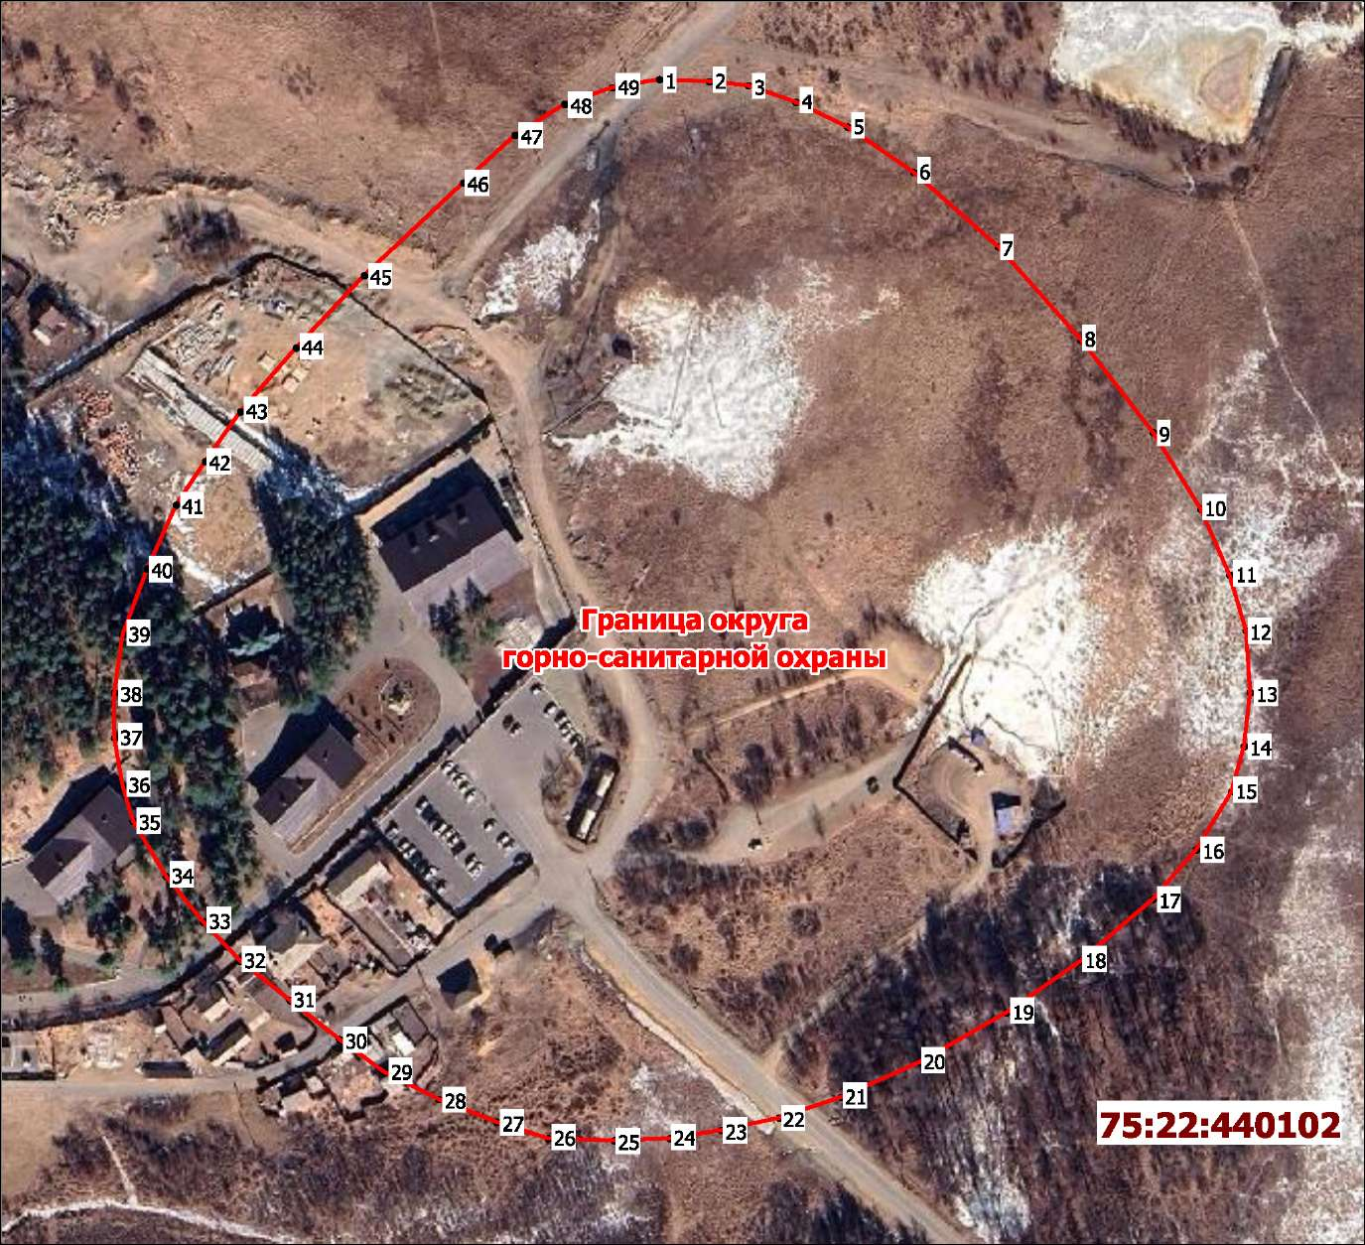

Масштаб 1:2500

Условные обозначения


Граница округа горно-санитарной охраны

75*22:440102 Граница и номер кадастрового квартала
Дата «10» апреля 2026 г.

3. Графическое описание местоположения границ первой зоны округа горно-санитарной охраны Кукинского месторождения углекислых минеральных вод (скважины №45, №46)
Сведения об объекте
№ п/п | Характеристики объекта | Описание характеристик
1 | 2 | 3
1 | Местоположение объекта | Забайкальский край, муниципальный округ Читинский, село Кука
2 | Площадь объекта +/- величина погрешности определения площади (Р+/- Дельта Р) | 1409 кв.м ± 131.37 кв.м
3 | Иные характеристики объекта | В границах первой зоны округа горно-санитарной охраны запрещаются проживание, а также осуществление всех видов хозяйственной деятельности, за исключением видов деятельности, связанных с геологическим изучением, разведкой и добычей минеральных вод, лечебных грязей, лечебных природных газов, имеющих лечебные свойства полезных ископаемых и специфических минеральных ресурсов, с исследованиями и использованием природных лечебных ресурсов в целях организации санаторно-курортного лечения и медицинской реабилитации, с предупреждением и ликвидацией опасных природных явлений и техногенных процессов на данной территории.

4. Перечень координат характерных точек границ первой зоны округа
горно-санитарной охраны Кукинского месторождения углекислых минеральных вод (скважины №45, №46)

Сведения о местоположении границ объекта
1. Система координат МСК-75, зона 2
2. Сведения о характерных точках границ объекта
Обозначение характерных точек границ | Координаты, м |  | Метод определения координат характерной точки | Средняя квадратическая погрешность положения характерной точки (МО, м | Описание обозначения точки на местности (при наличии)
Обозначение характерных точек границ | Х | Y | Метод определения координат характерной точки |  | Описание обозначения точки на местности (при наличии)
1 | 2 | 3 | 4 | 5 | 6
Зона1(1)
1 | 622492.60 | 2313473.03 | Картометрический метод | 1.00
2 | 622492.42 | 2313475.38 | Картометрический метод | 1.00
3 | 622491.87 | 2313477.67 | Картометрический метод | 1.00
4 | 622490.97 | 2313479.84 | Картометрический метод | 1.00
5 | 622489.74 | 2313481.85 | Картометрический метод | 1.00
6 | 622488.21 | 2313483.64 | Картометрический метод | 1.00
7 | 622486.42 | 2313485.17 | Картометрический метод | 1.00
8 | 622484.41 | 2313486.40 | Картометрический метод | 1.00
9 | 622482.24 | 2313487.30 | Картометрический метод | 1.00
10 | 622479.95 | 2313487.85 | Картометрический метод | 1.00
11 | 622477.60 | 2313488.03 | Картометрический метод | 1.00
12 | 622475.25 | 2313487.85 | Картометрический метод | 1.00
13 | 622472.96 | 2313487.30 | Картометрический метод | 1.00
14 | 622470.79 | 2313486.40 | Картометрический метод | 1.00
15 | 622468.78 | 2313485.17 | Картометрический метод | 1.00
16 | 622466.99 | 2313483.64 | Картометрический метод | 1.00
17 | 622465.46 | 2313481.85 | Картометрический метод | 1.00
18 | 622464.23 | 2313479.84 | Картометрический метод | 1.00
19 | 622463.33 | 2313477.67 | Картометрический метод | 1.00
20 | 622462.78 | 2313475.38 | Картометрический метод | 1.00
21 | 622462.60 | 2313473.03 | Картометрический метод | 1.00
22 | 622462.78 | 2313470.68 | Картометрический метод | 1.00
23 | 622463.33 | 2313468.39 | Картометрический метод | 1.00
24 | 622464.23 | 2313466.22 | Картометрический метод | 1.00
25 | 622465.46 | 2313464.21 | Картометрический метод | 1.00
26 | 622466.99 | 2313462.42 | Картометрический метод | 1.00
27 | 622468.78 | 2313460.89 | Картометрический метод | 1.00
28 | 622470.79 | 2313459.66 | Картометрический метод | 1.00
29 | 622472.96 | 2313458.76 | Картометрический метод | 1.00
30 | 622475.25 | 2313458.21 | Картометрический метод | 1.00
31 | 622477.60 | 2313458.03 | Картометрический метод | 1.00
32 | 622479.95 | 2313458.21 | Картометрический метод | 1.00
33 | 622482.24 | 2313458.76 | Картометрический метод | 1.00
34 | 622484.41 | 2313459.66 | Картометрический метод | 1.00
35 | 622486.42 | 2313460.89 | Картометрический метод | 1.00
36 | 622488.21 | 2313462.42 | Картометрический метод | 1.00
37 | 622489.74 | 2313464.21 | Картометрический метод | 1.00
38 | 622490.97 | 2313466.22 | Картометрический метод | 1.00
39 | 622491.87 | 2313468.39 | Картометрический метод | 1.00
40 | 622492.42 | 2313470.68 | Картометрический метод | 1.00
1 | 622492.60 | 2313473.03 | Картометрический метод | 1.00
Зона1(2)
41 | 622370.19 | 2313585.89 | Картометрический метод | 1.00
42 | 622370.01 | 2313588.24 | Картометрический метод | 1.00
43 | 622369.46 | 2313590.53 | Картометрический метод | 1.00
44 | 622368.56 | 2313592.70 | Картометрический метод | 1.00
45 | 622367.33 | 2313594.71 | Картометрический метод | 1.00
46 | 622365.80 | 2313596.50 | Картометрический метод | 1.00
47 | 622364.01 | 2313598.03 | Картометрический метод | 1.00
48 | 622362.00 | 2313599.26 | Картометрический метод | 1.00
49 | 622359.83 | 2313600.16 | Картометрический метод | 1.00
50 | 622357.54 | 2313600.71 | Картометрический метод | 1.00
51 | 622355.19 | 2313600.89 | Картометрический метод | 1.00
52 | 622352.84 | 2313600.71 | Картометрический метод | 1.00
53 | 622350.55 | 2313600.16 | Картометрический метод | 1.00
54 | 622348.38 | 2313599.26 | Картометрический метод | 1.00
55 | 622346.37 | 2313598.03 | Картометрический метод | 1.00
56 | 622344.58 | 2313596.50 | Картометрический метод | 1.00
57 | 622343.05 | 2313594.71 | Картометрический метод | 1.00
58 | 622341.82 | 2313592.70 | Картометрический | 1.00
59 | 622340.92 | 2313590.53 | Картометрический метод | 1.00
60 | 622340.37 | 2313588.24 | Картометрический метод | 1.00
61 | 622340.19 | 2313585.89 | Картометрический метод | 1.00
62 | 622340.37 | 2313583.54 | Картометрический метод | 1.00
63 | 622340.92 | 2313581.25 | Картометрический метод | 1.00
64 | 622341.82 | 2313579.08 | Картометрический метод | 1.00
65 | 622343.05 | 2313577.07 | Картометрический метод | 1.00
66 | 622344.58 | 2313575.28 | Картометрический метод | 1.00
67 | 622346.37 | 2313573.75 | Картометрический метод | 1.00
68 | 622348.38 | 2313572.52 | Картометрический метод | 1.00
69 | 622350.55 | 2313571.62 | Картометрический метод | 1.00
70 | 622352.84 | 2313571.07 | Картометрический метод | 1.00
71 | 622355.19 | 2313570.89 | Картометрический метод | 1.00
72 | 622357.54 | 2313571.07 | Картометрический метод | 1.00
73 | 622359.83 | 2313571.62 | Картометрический метод | 1.00
74 | 622362.00 | 2313572.52 | Картометрический метод | 1.00
75 | 622364.01 | 2313573.75 | Картометрический метод | 1.00
76 | 622365.80 | 2313575.28 | Картометрический метод | 1.00
77 | 622367.33 | 2313577.07 | Картометрический метод | 1.00
78 | 622368.56 | 2313579.08 | Картометрический метод | 1.00
79 | 622369.46 | 2313581.25 | Картометрический метод | 1.00
80 | 622370.01 | 2313583.54 | Картометрический метод | 1.00
41 | 622370.19 | 2313585.89 | Картометрический метод | 1.00

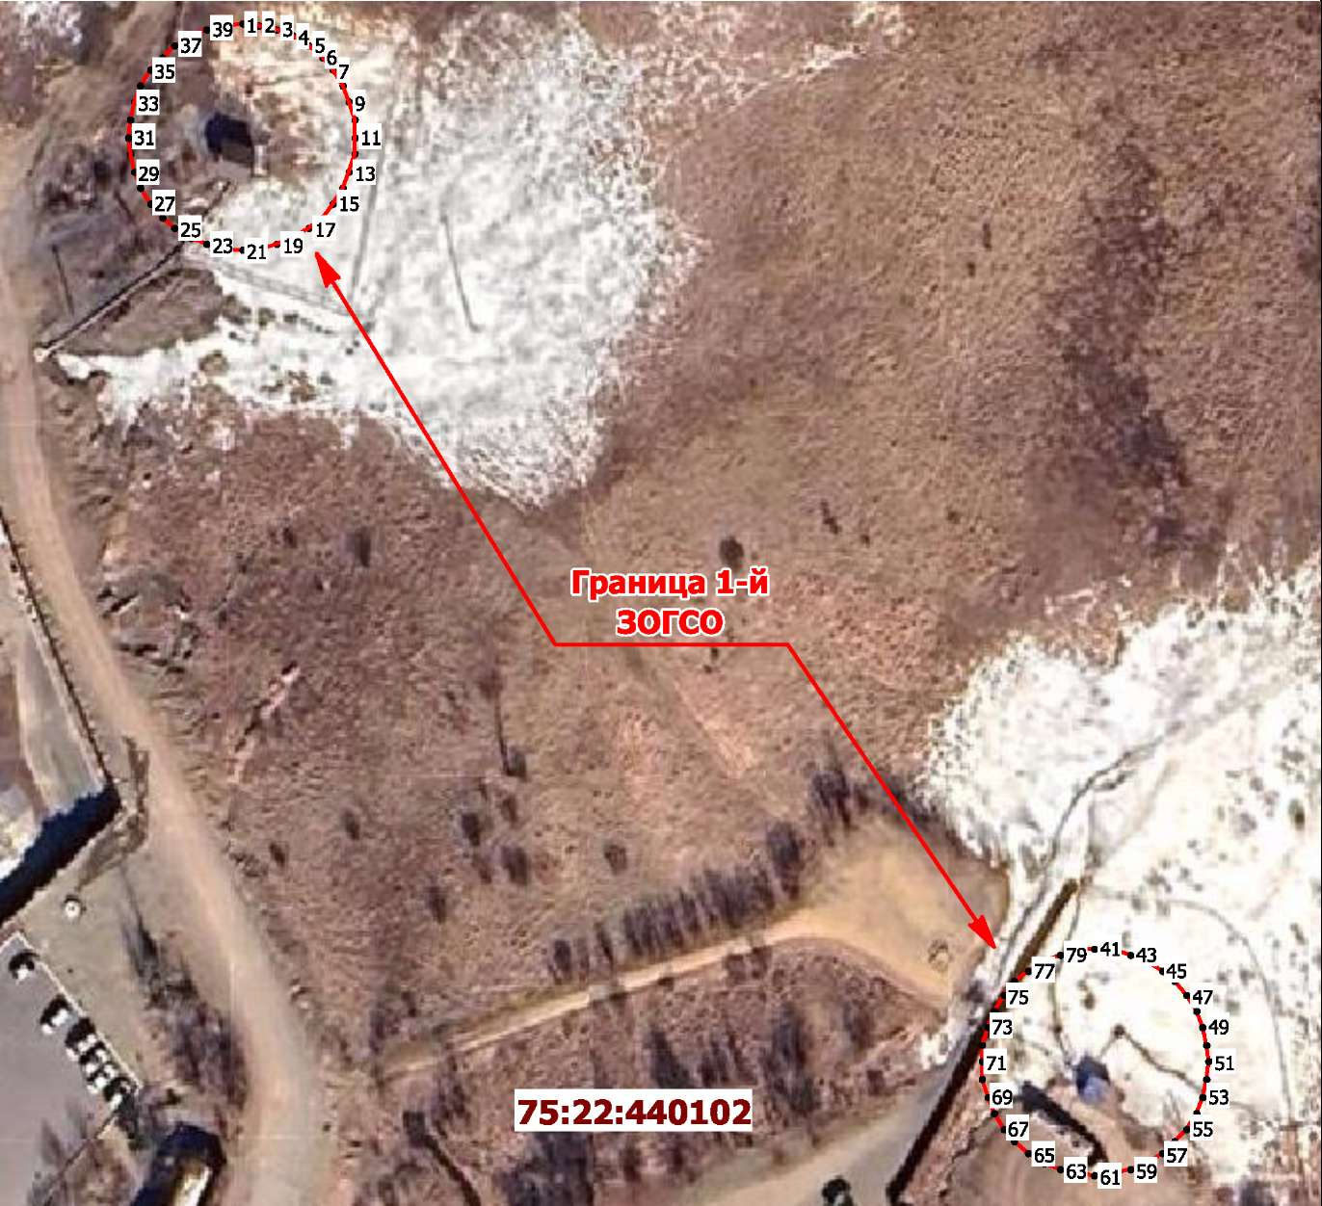
План границ объекта

Масштаб 1:1000

Условные обозначения
Граница первой зоны округа горно-санитарной охраны с характерными точками
75:22:440102 Граница и номер кадастрового квартала
Дата «10» апреля 2026 г.
5. Графическое описание местоположения границ второй зоны округа горно-санитарной охраны Кукинского месторождения углекислых минеральных вод (скважины №45, №46)

Сведения об объекте
Характеристики объекта | Описание характеристик
2 | 3
Местоположение объекта | Забайкальский край, муниципальный округ Читинский, село Кука
Площадь объекта +/- величина погрешности определения площади (Р+/- Дельта Р) | 89030 кв.м ± 1044.33 кв.м
Иные характеристики объекта | В границах второй зоны округа горно-санитарной охраны запрещается вырубка зеленых насаждений, кроме рубок ухода за лесом, санитарных рубок, рубок, связанных со строительством, реконструкцией, капитальным ремонтом и эксплуатацией объектов капитального строительства и некапитальных объектов, в том числе линейных объектов, сооружений санаторно-курортных организаций, курортных терренкуров, рубок в целях обеспечения охраны земель сельскохозяйственного назначения, а также непосредственно связанных с созданием и развитием сферы санаторно-курортного лечения и медицинской реабилитации.

6. Перечень координат характерных точек границ второй зоны округа
горно-санитарной охраны Кукинского месторождения углекислых минеральных вод (скважины №45, №46)

Сведения о местоположении границ объекта
1. Система координат МСК-75, зона 2
2. Сведения о характерных точках границ объекта
Обозначение характерных точек границ | Координаты, м |  | Метод определения координат характерной точки | Средняя квадратическая погрешность положения характерной точки (М), м | Описание обозначения точки на местности (при наличии)
Обозначение характерных точек границ | Х | Y | Метод определения координат характерной точки |  | Описание обозначения точки на местности (при наличии)
1 | 2 | 3 | 4 | 5 | 6
1 | 622563.00 | 2313483.95 | Картометрический метод | 1.00
2 | 622562.61 | 2313499.67 | Картометрический метод | 1.00
3 | 622560.70 | 2313512.14 | Картометрический метод | 1.00
4 | 622555.73 | 2313527.77 | Картометрический метод | 1.00
5 | 622547.86 | 2313544.19 | Картометрический метод | 1.00
6 | 622533.25 | 2313565.36 | Картометрический метод | 1.00
7 | 622509.33 | 2313592.26 | Картометрический метод | 1.00
8 | 622479.82 | 2313618.79 | Картометрический метод | 1.00
9 | 622449.56 | 2313642.33 | Картометрический метод | 1.00
10 | 622425.35 | 2313657.15 | Картометрический метод | 1.00
11 | 622404.35 | 2313666.61 | Картометрический метод | 1.00
12 | 622386.04 | 2313671.84 | Картометрический метод | 1.00
13 | 622366.24 | 2313673.34 | Картометрический метод | 1.00
14 | 622349.05 | 2313671.47 | Картометрический метод | 1.00
15 | 622334.66 | 2313667.18 | Картометрический метод | 1.00
16 | 622315.82 | 2313656.42 | Картометрический метод | 1.00
17 | 622299.86 | 2313642.23 | Картометрический метод | 1.00
18 | 622280.31 | 2313618.79 | Картометрический метод | 1.00
19 | 622263.84 | 2313595.15 | Картометрический метод | 1.00
20 | 622247.88 | 2313566.96 | Картометрический метод | 1.00
21 | 622236.77 | 2313541.90 | Картометрический метод | 1.00
22 | 622229.96 | 2313521.94 | Картометрический метод | 1.00
23 | 622225.75 | 2313503.42 | Картометрический метод | 1.00
24 | 622223.41 | 2313486.72 | Картометрический метод | 1.00
25 | 622222.69 | 2313468.98 | Картометрический метод | 1.00
26 | 622223.62 | 2313448.23 | Картометрический метод | 1.00
27 | 622228.48 | 2313431.27 | Картометрический метод | 1.00
28 | 622235.68 | 2313412.69 | Картометрический метод | 1.00
29 | 622244.76 | 2313395.83 | Картометрический метод | 1.00
30 | 622255.13 | 2313381.00 | Картометрический метод | 1.00
31 | 622267.80 | 2313364.86 | Картометрический метод | 1.00
32 | 622280.31 | 2313348.92 | Картометрический метод | 1.00
33 | 622293.01 | 2313337.21 | Картометрический метод | 1.00
34 | 622307.64 | 2313325.16 | Картометрический метод | 1.00
35 | 622325.12 | 2313314.97 | Картометрический метод | 1.00
36 | 622336.73 | 2313311.39 | Картометрический метод | 1.00
37 | 622352.10 | 2313308.68 | Картометрический метод | 1.00
38 | 622366.24 | 2313308.68 | Картометрический метод | 1.00
39 | 622385.11 | 2313311.28 | Картометрический метод | 1.00
40 | 622405.89 | 2313318.96 | Картометрический метод | 1.00
41 | 622426.34 | 2313328.81 | Картометрический метод | 1.00
42 | 622440.24 | 2313337.61 | Картометрический метод | 1.00
43 | 622456.69 | 2313349.27 | Картометрический метод | 1.00
44 | 622477.09 | 2313367.16 | Картометрический метод | 1.00
45 | 622499.83 | 2313388.97 | Картометрический метод | 1.00
46 | 622529.68 | 2313420.46 | Картометрический метод | 1.00
47 | 622544.92 | 2313437.35 | Картометрический метод | 1.00
48 | 622554.99 | 2313453.40 | Картометрический метод | 1.00
49 | 622560.54 | 2313468.61 | Картометрический метод | 1.00
1 | 622563.00 | 2313483.95 | Картометрический метод | 1.00

.
План границ объекта
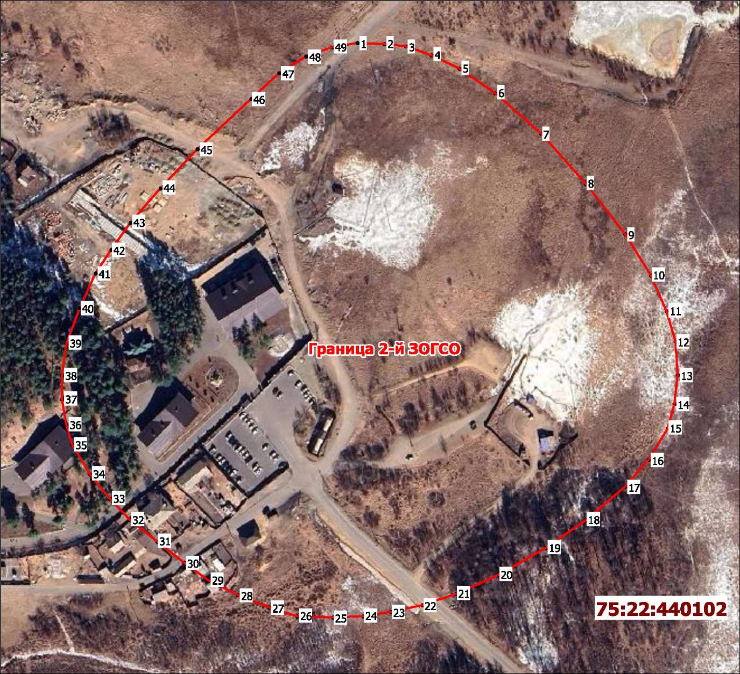
Масштаб 1:2500

Условные обозначения
Граница второй зоны округа горно-санитарной охраны с характерными точками

75:22:440102 Граница и номер кадастрового квартала
Дата «10» апреля 2026 г.
7. Графическое описание местоположения и перечень координат характерных точек границ третей зоны округа горно-санитарной охраны Кукинского месторождения углекислых минеральных вод
(скважины №45, №46)

Графическое описание местоположения и перечень координат характерных точек границ третей зоны округа горно-санитарной охраны Кукинского месторождения углекислых минеральных вод (скважины №45, №46) совпадают с графическим описанием местоположения и перечнем координат характерных точек границ округа горно-санитарной охраны Кукинского месторождения углекислых минеральных вод (скважины №45, №46) соответственно.

